Intensywne opady deszczu i aktywny niż genueński "BORIS"

🔻Pierwsza porcja opadów deszczu już występuje nad naszym krajem. W najbliższych godzinach (do piątkowego poranka) deszcz padać będzie niemal bez przerw, przynosząc spore sumy opadów (miejscami powyżej 40-60 mm deszczu). To jednak dopiero początek. Cały czas prognozowane są intensywne, długotrwałe opady deszczu prowadzące do wzrostu stanów rzek oraz zalań i podtopień. Możliwe będą miejscowe powodzie. 🔴

🔻Cały czas monitorujemy kolejne wyliczenia modeli pogodowych na najbliższe dni. Niepokojąca jest prognozowana suma opadów deszczu, mogąca na południowym- zachodzie Polski przekraczać 250-300 mm❗️Niepokojąco wygląda to na terenie woj. dolnośląskiego, opolskiego, również w południowej części woj. śląskiego i małopolskiego.

🌀Niż "BORIS" już powstał i widoczny jest na zdjęciach satelitarnych. Rośnie on też w siłę. Wyliczenia modeli pogodowych nadal podlegać będą korektom, możliwa będzie zatem zmiana i przesunięcie lokalizacji najsilniejszych opadów. 💦

🔴W najbliższym czasie na naszych profilach pojawiać się będą kolejne informacje. Sytuacja w modelach cały czas się klaruje i z powodów wymienionych powyżej, prognozy mogą się dynamicznie zmieniać, nawet podczas samego incydentu. Prognozy od kilku dni przewidują groźną sytuacją, której nie można i nie należy lekceważyć.

🔴Odpowiednie służby podejmują już także działania mające na celu przygotowanie na nadchodzącą sytuację. Przygotowywane są zbiorniki retencyjne, postawiono w gotowość Centra Zarządzania Kryzysowego. Nie lekceważcie komunikatów i poleceń wydawanych przez miejscowe CZK czy służby porządkowe i ratownicze. Jeśli jesteście na najbardziej zagrożonych terenach, miejcie plan awaryjny!

.



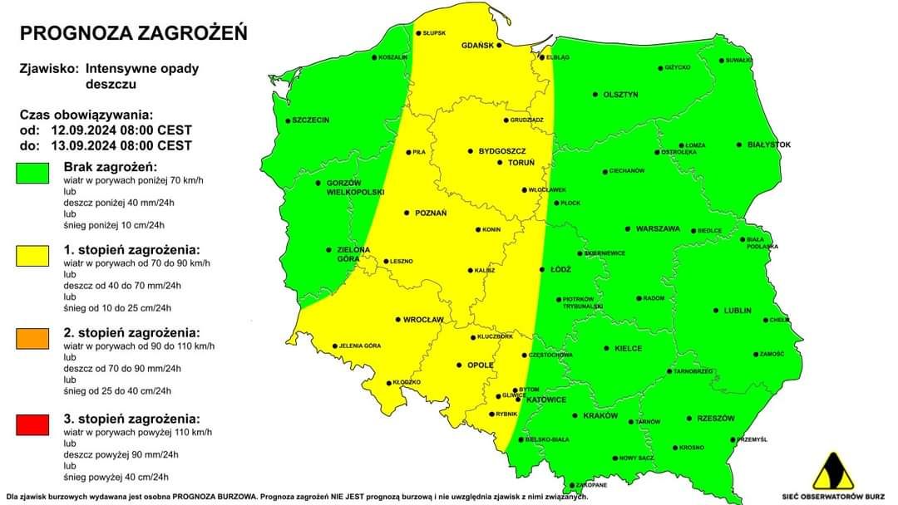

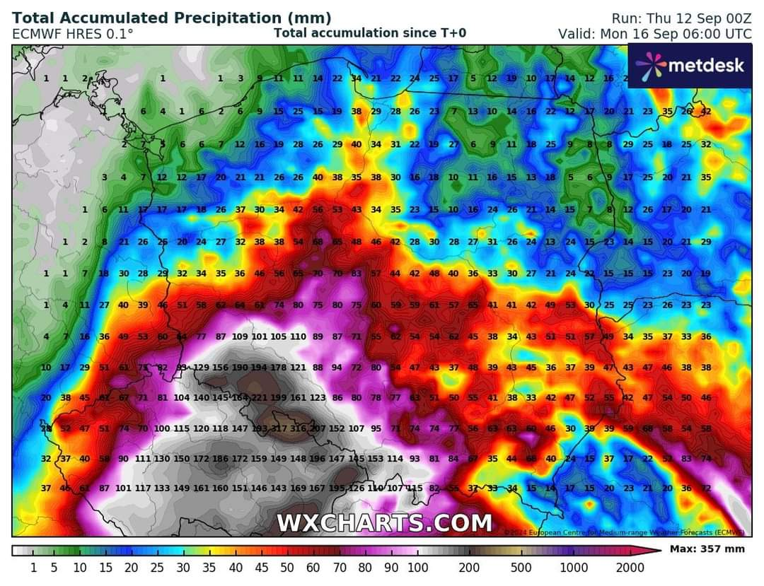

Grafika: [wxcharts.com](http://wxcharts.com), prognozowana suma opadów deszczu do poniedziałkowego (16.09.2024) poranka, model ECMWF

+++POSTĘPOWANIE W PRZYPADKU ZAPOWIADANYCH PROGNOZ ‼️+++

++INFORMACJE ODNOŚNIE RAPORTOWANIA ZJAWISK ++

➡W związku z zapowiadanymi długotrwałymi i silnymi opadami deszczu postanowiliśmy przekazać wam kilka użytecznych wskazówek. Na początek, jak zachowywać się w przypadku wystąpienia podtopień, zalań i powodzi.

1) Sprawdź prognozy i ostrzeżenia, obserwuj na bieżąco dane radarowe.

2) Obserwuj komunikaty i polecenia wydawane przez służby i władze samorządowe.

3)Zabezpiecz dom i posesję, usuń wolnostojące przedmioty z ogrodu, sprawdź stan uszczelnienia drzwi i okien.

4) Przenieś cenne przedmioty, dokumenty oraz sprzęt elektroniczny na wyższe piętra lub do bezpiecznych miejsc.

5)Przygotuj zapas wody pitnej i żywności na kilka dni, na wypadek problemów z dostępem do mediów.

6) Upewnij się, że masz dostęp do bezpiecznego źródła światła, np. latarki na baterie, przede wszystkim naładuj telefony i powerbanki.

7 ) Zadbaj o zwierzęta domowe, przygotuj dla nich odpowiednie schronienie i zapas jedzenia.

8) W razie powodzi, nie pij wody ze studni, ponieważ może być zakażona. Odłącz prąd i gaz.

9) Upewnij się, że masz pod ręką apteczkę oraz niezbędne leki, zwłaszcza te na receptę.

10) Przygotuj się do ewakuacji, zrób zdjęcia ewentualnych zniszczeń.

‼️ Pamiętajcie, że nie są to wszystkie zalecenia, których powinno się trzymać. Przede wszystkim należy zachować zdrowy rozsądek. ‼️

‼ Jutro w godzinach porannych oficjalna prognoza dotycząca opadów na najbliższą dobę dla naszego kraju ‼

**Źródło:**

**Sieć Obserwatorów Burz**

**Referat Bezpieczeństwa i Zarządzenia Kryzysowego  
Starostwo Powiatowe w Raciborzu**